Урок 37
Практична робота 6. Уведення формул, оздоблення тексту

Мета:
· навчити учнів працювати із вбудованими об’єктами у середовищі текстового процесора;
· розвивати практичні вміння та навички щодо уведення математичних формул, побудови діаграм, створення структурних схем під час роботи у текстовому процесорі;
· виховувати культуру міжпредметних зв’язків;
Тип уроку: комбінований.
ХІД УРОКУ
І. Актуалізація опорних знань та умінь
Інформаційний диктант

І варіант | II варіант
1. Яка панель використовується для роботи з графічними об’єктами у текстовому процесорі? | 1. Який пункт меню використовується для роботи з графічними об’єктами у текстовому процесорі?
2. Назвіть основні прості фігури, які можна намалювати за допомогою текстового процесора | 2. Яка опція використовується для малювання більш важких об’єктів?
3. Яка клавіша використовується для малювання правильних фігур? | 3. Перерахуйте основні операції з графічними об’єктами
4. Яка кнопка на панелі малювання служить для повороту об’єктів? | 4. Як зветься зображення, яке створюється операцією збору із окремих компонентів?
5. Які засоби існують у текстовому процесорі для створення художнього стилю тексту? | 5. Які параметри потрібно задати для створення об’єкта WordArt?
6. Як змінити розміри малюнка? | 6. Як задати обтікання малюнку?

Виконання практичних завдань на комп’ютері
1. Створити за допомогою графічних об’єктів малюнок з написом: «Я колобок, колобок...»

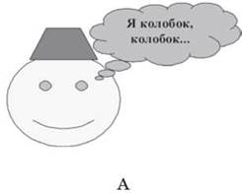

2. Вставити у документ картинку Б:

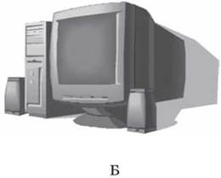

II. Вивчення нового матеріалу
Робота з матеріалом підручника. Учням дається завдання прочитати текст підручника та скласти міні-конспект з теми.
MS Equation — редактор математичних формул

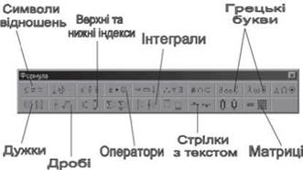

Панель інструментів MS Equation 3.0

MS Graph 2000 — редактор діаграм

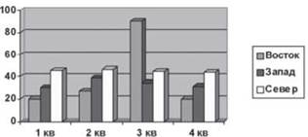

Організаційні діаграми (структурні схеми)

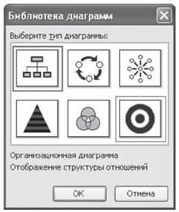

III. Закріплення матеріалу
Виконання учнями практичних завдань на комп’ютері
1. Створіть у текстовому процесорі такі математичні формули:
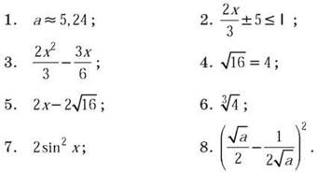
2. Створіть таку діаграму:

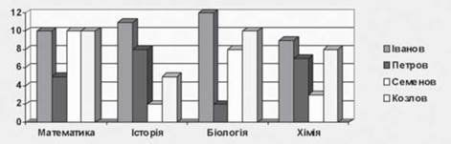

3. Створіть таку структурну схему:

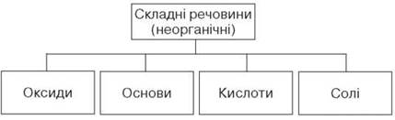

V. Систематизація та узагальнення нового матеріалу
За допомогою графічних об’єктів текстового процесора створити генеалогічне дерево своєї сім’ї «Мої рідні та близькі родичі».

V. Підсумок уроку
1. Які функції текстового процесора ми сьогодні розглядали?
2. Для чого вивчений матеріал може бути корисним?
За допомогою методу «Мікрофон» учитель пропонує учням закінчити речення: «Сьогодні на уроці я дізнався про...»

VI. Домашнє завдання
Прочитати матеріал підручника, відповісти на питання, проаналізувати різні способи створення графічних об’єктів за допомогою текстового процесора.
﻿

